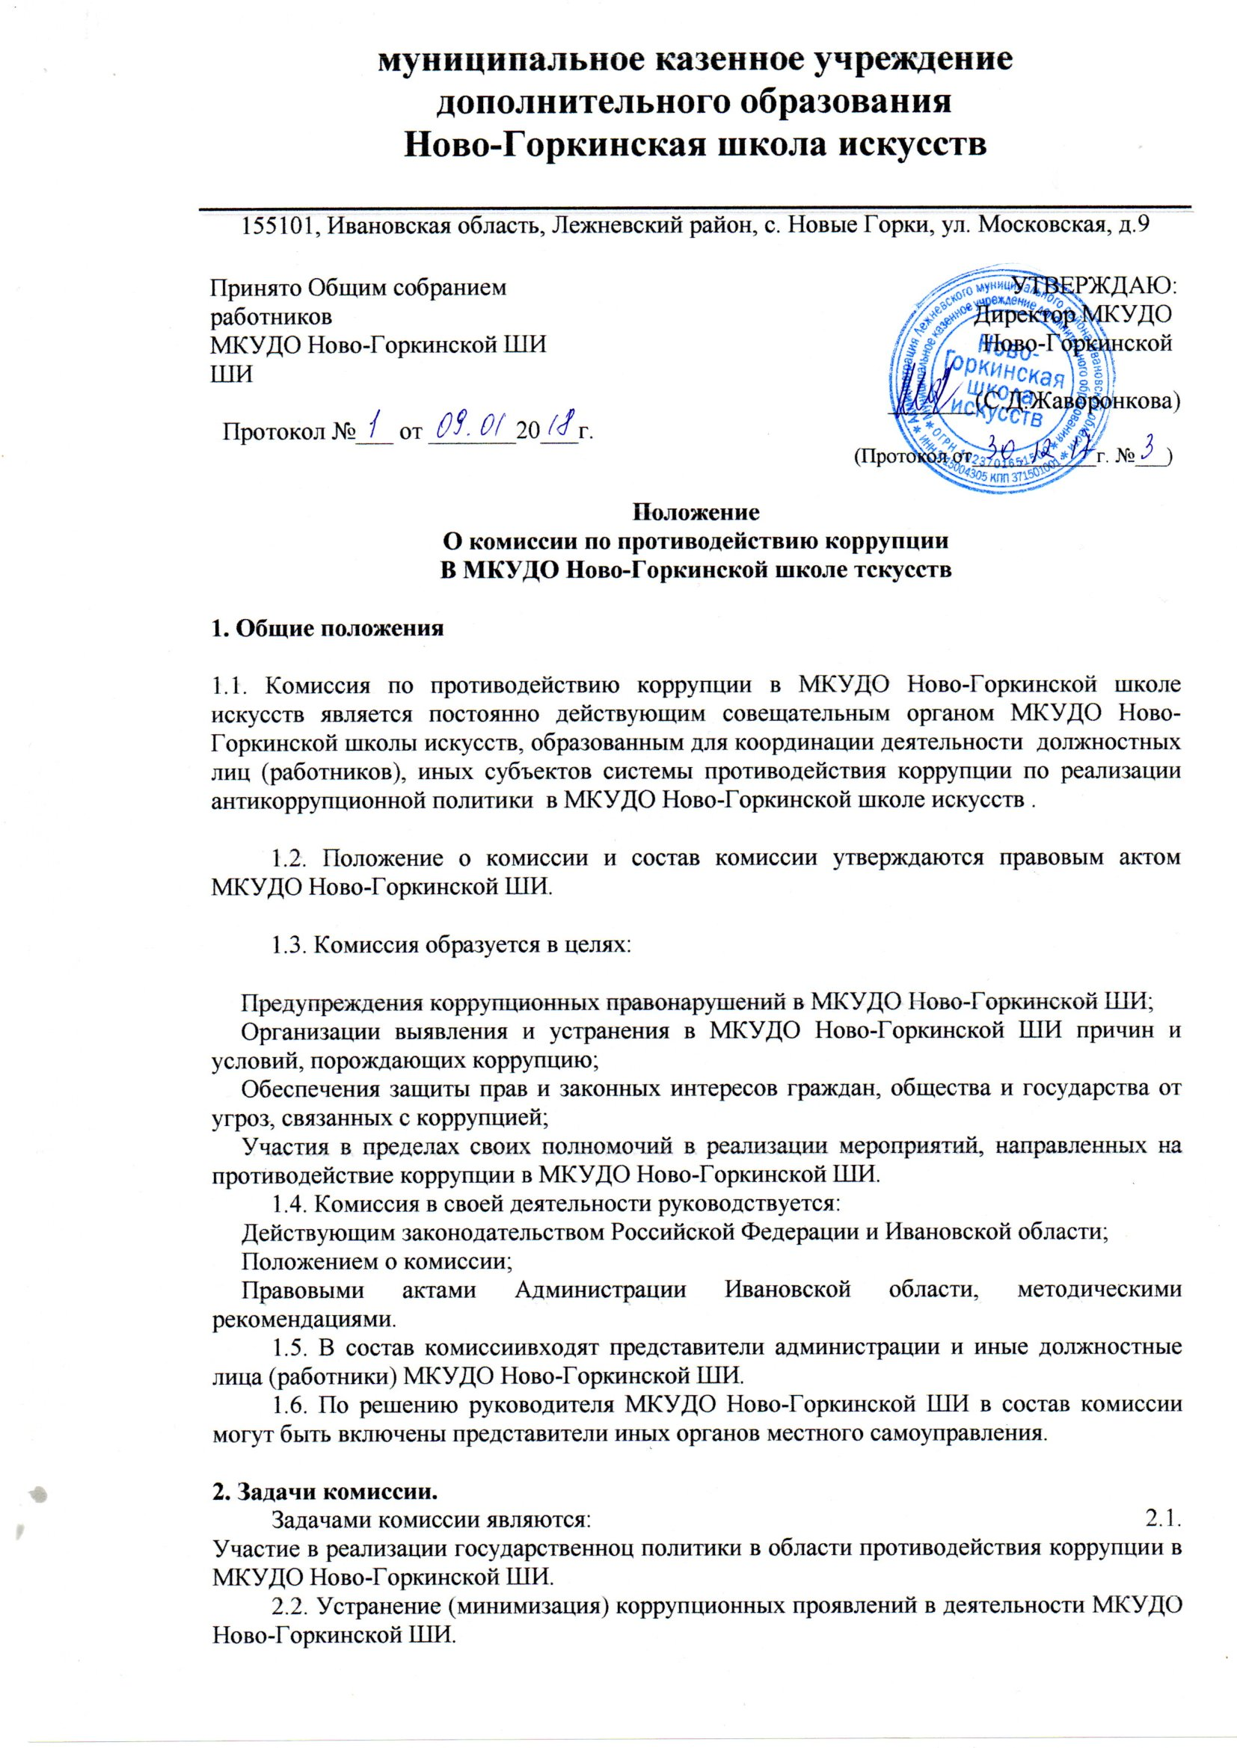

2.3. Координация в рамках своей компетенции деятельности подразделений и
должностных лиц (работников) МКУДО Ново-Горкинской ШИ, иных субъектов
системы противодействия коррупции по реализации антикоррупционной политики..
2.4. Предварительное (до внесения на рассмотрение руководителя ) рассмотрение
проектов правовых актов и планирующих документов МКУДО Ново-Горкинской ШИ в сфере противодействия коррупции (при необходимости).
2.5. Контроль за реализацией мероприятий, предусмотренных планами
противодействия коррупции МКУДО Ново-Горкинской ШИ.
2.6. Решение иных задач, предусмотренных законодательством Российской Федерации
и Ивановской области о противодействии коррупции.

3. Направления деятельности комиссии

Основными направлениями деятельности комиссии являются:

3.1. Осуществление координации деятельности по реализации антикоррупционной
политики в МКУДО Ново-Горкинской ШИ.
3.2. Анализ коррупционных рисков, выявление причин и условий, способствующих
совершению коррупционных правонарушений в МКУДО Ново-Горкинской ШИ, и
подготовка предложений по их устранению.
3.3. Организация антикоррупционного мониторинга и рассмотрение его результатов.
3.4. Организация взаимодействия с гражданами, институтами гражданского общества,
общественностью по вопросам реализации антикоррупционной политики, рассмотрение
обращений граждан и организаций о возможных коррупционных правонарушениях в МКУДО Ново-Горкинской ШИ.
3.5. Рассмотрение в рамках своей компетенции поступивших уведомлений о
результатах выездных проверок деятельности по выполнению программ противодействия
коррупции и выявленных нарушениях (недостатках), выработка мер по устранению
нарушений (недостатков), выявленных в процессе проверок и учету рекомендаций, данных в
ходе выездных проверок.
3.6. Рассмотрение в рамках своей компетенции поступивших в МКУДО Ново-Горкинской ШИ актов прокурорского реагирования и принятие мер по устранению
выявленных нарушений в сфере противодействия коррупции.
3.7. Разработка и организация осуществления комплекса дополнительных мер по
реализации антикоррупционной политики с внесением изменений в планы противодействия
коррупции в МКУДО Ново-Горкинской ШИ при выявлении органами прокуратуры,
правоохранительными и контролирующими органами коррупционных правонарушений в.
3.8. Реализация в МКУДО Ново-Горкинской ШИ антикоррупционной политики в
сфере закупок товаров, работ, услуг для обеспечения государственных нужд.
3.9. Реализация антикоррупционной политики в сфере учета и использования
государственного имущества МКУДО Ново-Горкинской ШИ при использовании
бюджетов всех уровней, в том числе:
реализация принципов прозрачности и социальной справедливости при организации и
осуществлении материального стимулирования (премирования) работников МКУДО Ново-Горкинской ШИ
3.10. Организация антикоррупционного образования работников МКУДО Ново-Горкинской ШИ.
3.11. Подведение итогов работы по противодействию коррупции в МКУДО Ново-Горкинской ШИ.

4. Полномочия комиссии

4.1. Принимать в пределах своей компетенции решения, необходимые для организации
и координации деятельности по реализации антикоррупционной политики подразделений и__должностных лиц (работников) МКУДО Ново-Горкинской ШИ.
4.2. Заслушивать доклады и отчеты членов комиссии, отчеты должностных лиц
(работников) МКУДО Ново-Горкинской ШИ, в том числе о выполнении решений
комиссии.
4.3. Рассматривать в пределах своей компетенции в целях выработки соответствующих
решений и рекомендаций поступившие в МКУДО Ново-Горкинской ШИ:
• обращения граждан и организаций о возможных коррупционных
правонарушениях в МКУДО Ново-Горкинской ШИ;
• уведомления о результатах выездных проверок по выполнению программ
противодействия коррупции и выявленных нарушениях (недостатках) (в части,
касающейся МКУДО Ново-Горкинской ШИ);
• акты прокурорского реагирования о выявленных нарушениях в сфере
противодействия коррупции;
4.4. Направлять информационные и рекомендательные материалы по вопросам,
отнесенным к компетенции комиссии, в подразделения и должностным лицам (работникам) МКУДО Ново-Горкинской ШИ.

5. Организация работы комиссии

5.1. Комиссия проводит заседания по мере необходимости, но не реже одного раза в
полугодие.
Повестку дня, дату и время проведения заседания комиссии определяет председатель
комиссии с учетом предложений заместителя (заместителей) председателя, членов и
ответственного секретаря комиссии.
5.2. Работой комиссии руководит председатель комиссии, а в период его отсутствия –
его заместитель (один из заместителей председателя комиссии по указанию председателя
комиссии).
Председатель комиссии назначает и ведет заседания комиссии, распределяет
обязанности между членами комиссии, подписывает принятые комиссией решения.
5.3. Организационно-техническое обеспечение деятельности комиссии осуществляется
ответственным секретарем комиссии.
Секретарь комиссии проводит предварительную подготовку материалов к
рассмотрению на заседании комиссии, приглашает членов комиссии и иных лиц на заседание
комиссии, готовит проекты решений комиссии, ведет протокол заседания комиссии,
направляет копии протокола лицам, принимавшим участие в заседании комиссии.
5.4. Подготовка материалов к заседанию комиссии осуществляется подразделениями и
должностными лицами (работниками) МКУДО Ново-Горкинской ШИ.
Материалы должны быть представлены председателю и ответственному секретарю
комиссии не позднее, чем за два рабочих дня до дня проведения заседания комиссии. В случае
непредставления материалов в установленный срок по решению председателя комиссии
вопрос может быть исключен из повестки дня и рассмотрен на другом заседании комиссии.
5.5. Члены комиссии осуществляют работу в комиссии на общественных началах.
Члены комиссии не вправе делегировать свои полномочия иным лицам.
Члены комиссии обязаны:
• присутствовать на заседании комиссии, участвовать в обсуждении
рассматриваемых вопросов и выработке решений;
• при невозможности присутствия на заседании комиссии заблаговременно (не
позднее, чем за один рабочий день до дня проведения заседания комиссии)
известить об этом ответственного секретаря комиссии, по согласованию с
председателем комиссии и с последующим уведомлением ответственного
секретаря комиссии направить на заседание комиссии лицо, исполняющее его
обязанности;
• в случае необходимости направить ответственному секретарю комиссии свое
мнение по вопросам повестки дня в письменном виде.
Лицо, исполняющее обязанности должностного лица, являющегося членом комиссии,
принимает участие в заседании комиссии с правом совещательного голоса.
Лица, участвующие в заседаниях комиссии, обязаны не разглашать сведения,
составляющие охраняемую законом тайну, конфиденциальную информацию, а также
информацию, позволяющую установить персональные данные лиц, направивших обращения о
коррупции.
5.6. Заседание комиссии ведет председатель комиссии.
Решение комиссии считается правомочным, если на ее заседании присутствует не
менее половины членов комиссии. Решения принимаются большинством голосов
присутствующих на заседании членов комиссии. В случае равенства голосов решающим
является голос председательствующего на заседании комиссии.
Заседание комиссии оформляется протоколом с указанием даты и места заседания,
сведений о явке членов комиссии и лиц, приглашенных на заседание комиссии, содержания
рассматриваемых вопросов, а также сведений о принятых решениях.
Протокол подписывается ответственным секретарем комиссии и утверждается
председательствующим на заседании комиссии.
Ведутся Протоколы заседаний комиссии.
5.7. Решения комиссии, зафиксированные в протоколе, носят обязательный характер
для подразделений и должностных лиц (работников) МКУДО Ново-Горкинской ШИ.
Для реализации решений комиссии также могут издаваться правовые акты МКУДО Ново-Горкинской ШИ, даваться поручения руководителем МКУДО Ново-Горкинской ШИ.

